# TÍTULO: Subtítulo [TIMES NEW ROMAN, negrito, caixa alta, 14. Alinhamento: centralizado. Recuos: nenhum. Espaçamento entre linhas: simples]

O artigo completo deve ser formatado através do programa Microsoft Word. A página deve ser configurada com tamanho de papel A4, e com as margens respeitando o modelo aqui apresentado (superior: 3,0; esquerda: 3,0; inferior: 2,0; direita: 2,0), mantendo a arte do template e demais detalhes gráficos. Deve ser enviado no formato PDF sem identificação dos autores. **O artigo deverá ter entre 8 e 15 páginas**, do título às referências, incluindo-se todos os elementos, tais como tabelas, gráficos e figuras. Devem ser observadas as seções abaixo indicadas. O texto deve ser estruturado em parágrafos, com recuo de 1,25 cm à esquerda e espaçamento entre linhas de 1,5, excetuando-se o resumo. O texto da comunicação deve ser claro e seguir as normas ortográficas e gramaticais. A revisão ortográfica e gramatical é de **responsabilidade do(a) autor(a)**. Podem ser utilizadas notas de rodapé explicativas. [1]

**RESUMO** [Times new roman, Negrito, 12. Alinhamento: justificado. Recuos: nenhum. Espaçamento: antes = 0; depois = 0. Espaçamento entre linhas: simples]

O resumo deve ser escrito em português. Deve conter de 250 a 500 palavras e ser um parágrafo único que expresse de forma clara do que se trata o trabalho submetido. Atenção para os seguintes pontos que devem constar no resumo: 1) descrever as razões para o desenvolvimento do estudo (por quê); 2) descrever o tópico do estudo (o quê); 3) descrever como foi realizado (metodologia); 4) descrever o que foi descoberto (resultados); 5) descrever as conclusões que podem ser retiradas dos resultados (argumento) e, por fim, caso existam, realizar recomendações. [Times New Roman, 11. Alinhamento: justificado. Recuos: nenhum. Espaçamento: antes = 0; depois = 0. Espaçamento entre linhas: simples]

**Palavras-chave:** Palavra. Palavra. Palavra. [De 3 a 5 termos. Times New Roman, 11. Alinhamento: esquerdo. Recuos: nenhum. Espaçamento: antes = 0; depois = 6. Espaçamento entre linhas: simples]

**INTRODUÇÃO** [Times New Roman, Negrito, 12. Alinhamento: justificado. Recuos: nenhum. Espaçamento: antes = 0; depois = 0. Espaçamento entre linhas: simples]

**Problematização:** Descreva, com clareza, o seu tema e o contexto em que se encaixa. A contextualização pode tratar de uma breve revisão histórica, acompanhada do contexto sociocultural do objeto de estudo. Isso pode incluir a área de estudo, o campo de pesquisa e a importância dos tópicos a serem desenvolvidos ao longo do trabalho.

**Problema de pesquisa:** Apresente o problema específico de pesquisa que o artigo se propõe a resolver. Isso deve ser uma questão clara e concisa que o estudo tenta abordar.

**Justificativa:** Explique a relevância desse problema, destacando sua importância no contexto geral da área de estudo e para a sociedade.

**Objetivos:** Objetivo geral e objetivos específicos. O objetivo geral é a meta principal e abrangente que a pesquisa visa responder à pergunta “o que se pretende alcançar com a pesquisa como um todo?”. Não esqueça de iniciar com o verbo no infinitivo. Os objetivos específicos são metas detalhadas e concretas que descrevem o que precisa ser alcançado para atingir o objetivo geral, desdobram o objetivo geral em tarefas ou metas menores e mais específicas, além de definir as etapas e atividades do processo de pesquisa, respondem às perguntas “o que será feito para alcançar o objetivo geral?” e “como será feito?”.

**DESENVOLVIMENTO** [Times new roman, Negrito, 12. Alinhamento: justificado. Recuos: nenhum. Espaçamento: antes = 0; depois = 0. Espaçamento entre linhas: simples]

**Materiais:** Ferramentas, utensílios e insumos utilizados para o desenvolvimento das análises realizadas na pesquisa.

**Procedimento metodológico:** Forneça informações sobre os processos utilizados para o desenvolvimento do estudo. Isso inclui elementos como os dados que foram coletados, métodos de procedimento, qual é a abordagem utilizada, quais técnicas ou experimentos foram usados, como o referencial teórico foi construído e como a análise foi conduzida.

**Resultados/Discussões:** Aborde as descobertas e dados obtidos em sua pesquisa de forma clara e organizada. Entre os pontos a serem contemplados, estão a apresentação dos resultados, a descrição das observações, a análise estatística e a relevância para resolver o problema de pesquisa. Defina os conceitos-chave e os termos técnicos relevantes para o estudo. Dependendo do seu tema, também pode ser relevante fornecer uma revisão de literatura existente, as pesquisas importantes que foram conduzidas anteriormente e o contexto histórico, destacando como ele evoluiu ao longo do tempo, porém procure não fazer um resgate muito longo, seja mais objetivo. Não esqueça de citar as fontes.

**CONSIDERAÇÕES FINAIS** [Times new roman, Negrito, 12. Alinhamento: justificado. Recuos: nenhum. Espaçamento: antes = 0; depois = 0. Espaçamento entre linhas: simples]

Resuma os principais pontos ou argumentos apresentados ao longo do artigo. Responda, também, à questão de pesquisa/objetivos: se o seu artigo foi escrito com uma questão de pesquisa ou objetivos definidos, certifique-se de fornecer uma resposta clara a essa pergunta. Destaque como as evidências e análises apresentadas no artigo contribuíram para essa resposta.

**REFERÊNCIAS** [Times new roman, Negrito, 12. Alinhamento: justificado. Recuos: nenhum. Espaçamento: antes = 0; depois = 0. Espaçamento entre linhas: simples]

Seguir as normas da ABNT (NBR 10520 e 6023) usando as fontes aqui definidas

SOBRENOME DO AUTOR, Nome do autor por extenso. **Título da obra** **em negrito**. Cidade: Editora, ano. [Times New Roman, normal, 12. Alinhamento: justificado. Recuos: nenhum. Espaçamento: antes = 0; depois = 10. Espaçamento entre linhas: simples.]

**Modelo de citação indireta**

Texto da comunicação com citação indireta Xxxxx xxxxx xxxxx xxxxx xxxxx xxxx xxxxxx xxxx xxxx xxxxx xxx xxxxx xxxxx xxxxx (AUTOR, data) [Citação indireta não leva número de página.]

**Modelo de citação direta curta**

Texto da comunicação seguido de citação de até 3 linhas. “Xxxxx xxxxx xxxxx xxxxx xxxxx xxxx xxxxxx xxxx xxxx xxxxx xxx xxxxx xxxxx xxxxx” (AUTOR, data, p. XX). [Citações com até três linhas: devem ser inseridas entre “aspas duplas” no decorrer do texto, seguidas da referência no sistema “AUTOR, data, página”].

**Modelo de citação direta longa**

Citação com mais de 3 linhas não deve estar entre aspas. [Times New Roman, normal, 10. Alinhamento: justificado. Recuo esquerdo: 4. Recuo especial: nenhum. Espaçamento: antes = 6; depois = 6. Espaçamento entre linhas: simples]

**Modelo de figura**

CADA ARTIGO PODERÁ APRESENTAR ATÉ **CINCO (5) FIGURAS.** As figuras (entende-se como “figuras” todas as representações ou ilustrações do tipo de diagramas, gráficos, fotografias, desenhos, gravuras etc.) devem ser inseridas ao longo do texto e devidamente legendadas. A imagem no *template* deverá ser colada **com resolução de 300 dpi**. Exemplo:

Figura 1: Legenda explicativa da figura.[Times New Roman negrito, 10. Alinhamento: centralizado. Recuos: nenhum. Espaçamento: antes = 10; depois = 2. Espaçamento entre linhas: simples.] As imagens devem ter espaçamento 0 (entre legenda e fonte).

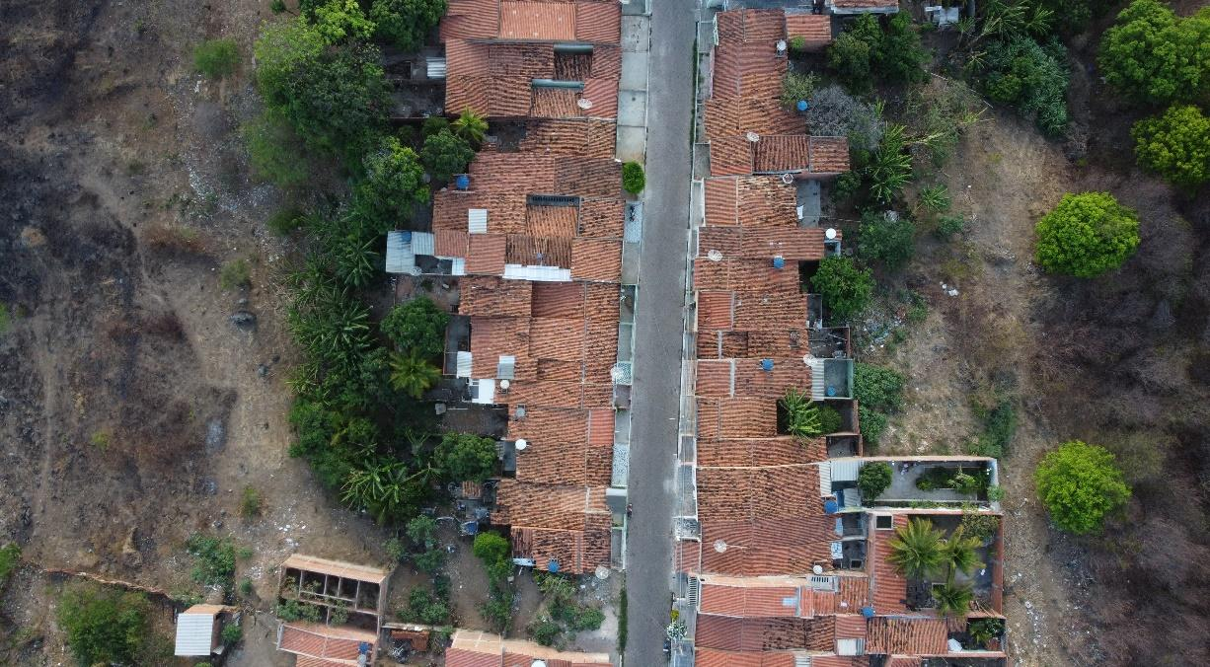

Fonte:[Times New Roman negrito, 10. Alinhamento: centralizado. Recuos: nenhum. Espaçamento: antes = 2; depois = 10. Espaçamento entre linhas: simples.] No caso de usar uma imagem da internet, não deve ser usado o termo “Fonte”, mas “Disponível em: INDICAÇÃO DA URL (RETIRANDO O HIPERLINK). Acesso em: XX mês (abreviado 3 letras) ANO.

1. As notas de rodapé **não são** Notas de Referência, trata-se de Notas Explicativas e devem ser usadas somente quando necessário, procure evitá-las. [Times new roman, normal, 10. Alinhamento: justificado. Recuo: nenhum. Espaçamento: antes = 0; depois= 0. Espaçamento entre linhas: simples].